Муниципальное бюджетное дошкольное образовательное учреждение
«Детский сад «Энже» комбинированного вида»
Заинского муниципального района РТ

Сценарий татарского национального праздника
Сабантуй

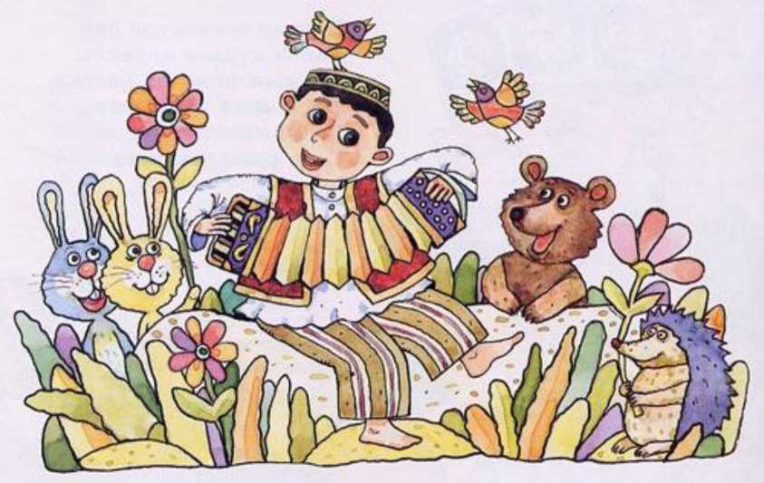

Цели и задачи:
- Продолжать знакомить детей с национальными праздниками
- Развивать у детей чувство музыкального ритма, правильно передать несложные татарские танцевальные движения.
- Воспитывать чувство гостеприимства и желания играть в народные игры.
Оборудования: народные костюмы, реквизиты (шест с повязанными платками, коромысла, маленькие вёдра, платки, деревянные лошади, ложки 2 маленьких мяча, полотенца, большая коробка, канат, горшки, 2 длинные палки, 2 подушки) Герои: Гульчачак, Батыр, Шурале.

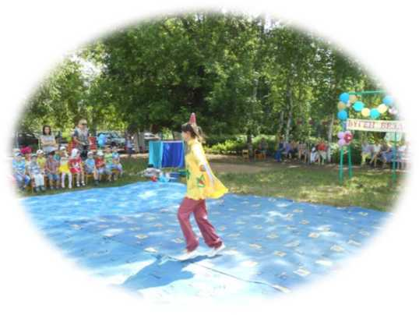
Сабан туе, хезмәт туе, Шатлык белән бәхет туе Бәйрәм итик көнне буе! Котлы булсын, балалар, Ямлье Сабан туйлары!
Песня Амиры трек 4.
Танец татарский трек 2
Дети выходят на зов Гульчачак в танце.
«Сабантуй» уж у ворот
Песня «Гүзәл туган ягыбыз».трек 3
Дети исполняют песню
Ведущий: Наступило долгожданное лето, посмотрите, сколько вокруг красок! Наша земля стала похожа на огромный цветной луг и сегодня мы собрались на веселый праздник Сабантуй. Сабантуй - это праздник плуга, праздник труда и веселья. Он проводится после окончания весеннего сева. Этот праздник объединяет народы, поднимает наше настроение. Радует и веселит.
А сейчас Вас хочет порадовать своей песней, наша совсем ещё маленькая звёздочка Бадыкшанова Амира.

Дети: Да!

Танец подготовительная группа - трек 5
Батыр: Молодцы, ребята! Здорово умеете веселиться. Только мне пора дальше идти, искать подарки. Беда со мной приключилась. Нес я вам к празднику подарки да торопился. В второпях заблудился и не заметил как потерял коробку с подарками.
Ведущий: А большой мешок?
Батыр: Большой тяжелый! Эх, жаль мне подарков.
Ведущий: Ребята а давайте поищем коробку! Может она где то не далеко лежит.
Дети ходят ищут и находят большую коробку.
Ведущий: Смотрите, смотрите вот она!
Появляется Батыр, он идет мимо площади бодрым шагом, что-то напевает.
Ведущий: Ребята а кто это идет? Да не к нам ли на праздник?
Батыр: А, вот где вы собрались! Как красиво украшена поляна, услышал я, что вы сегодня празднуете Сабантуй, и решил заглянуть к вам на праздник, порадуете меня весёлыми танцами да песнями?

Выносим коробку в центр.
Батыр: вод хорошо что коробка нашлась, сейчас мы ее откроем! Ведущий: Ой не надо!
Батыр: Почему?
Ведущий: Эта коробка какая-то странная сама по себе шевелится.
Батыр: И правда! Что то странное случилось с моими подарками, только коробку все равно открыть надо. (Открывают)
Из коробки выскакивает Шурал
Шурале: Ай, держите! Улетаю! Ой, спасите! Пропадаю!
Наконец Батыр выпускает канат из рук, и Шурале плюхается на землю. Як
Батыр: Самый сильный Шурале говоришь, а давай силами померяемся! В честном поединке. А ребята нас судить будут по честному, да ребята? И сами решат, кто здесь самый сильный и ловкий.
Ведущий подаёт канат Батыру и Шурале. Батыр выигрывает Шурле...

Шурале вскрикивает.
А вы меня не узнали! На праздник не позвали! Обидели хорошего Шурале!
За это я вам весь праздник испорчу! Подарки ваши я уже припрятал. В заветное местечко, а сейчас начну детей щекотать! Они ни в одну игру не смогут сыграть! (бегает по участку, изображает, что хочет схватить детей).
Батыр: Ишь ты, разошёлся! А ну отдавай подарки подобру-поздорову, анне то плохо тебе будет!
Шурале: Мне плохо!? Хи-хи-хи, хо-хо-хо, хе-хе-хе! Да я самый умный, самый хитрый, самый сильный Шурале!
Батыр: Это что еще такое? Что за чудище лесное?
Шурале: Чудище? Сам ты чудище-батырище! А я - Шурале! Самый хитры самый ловкий, самый красивый! (Достаёт зеркальце и смотрится, затем смотрит на детей с обидой)

Шурале вскрикивает.

Игры
- Состязание «Көрәш - Борьба»

Ведущий: Все мы хорошо знаем, что ни один праздник Сабантуй не обходится без традиционного национального состязания «Корэш - БорьбаЗдК А победители этого состязания получают почётное звание - Батыр Сабантуя,*^ И у нас сегодня тоже организована борьба между нашими маленькиМиК^ борцами, но это еще не все, наши уважаемые родителе обязательно покажу^{т} пример своим юным друзьям.
Итак,для участия в состязании на ковёр приглашаются ....
И конечно же я хочу представить вам наше многоуважаемое жюри которое будет судить и оценивать все виды состязаний.
Участвуют 2 пары детей.
1 пара родителей.
После окончания состязания победителю присваивается почётное звание «Батыр Сабантуя»

- Бег в мешках. (командная игра)
- Скачки.
- Бой горшков.(Командная игра с родителями)
- Бег с коромыслами. (1 пара детей, 2 пара родителей)
6. Не вырони яйцо
Ведущий: Дети, кто победил?
Дети: Батыр!
Ведущий: Кто на празднике самый сильный?
Дети: Батыр!
Ведущий: А ты, Шурале, просто хвастун!
Шурале (плачущим голосом) : Как же так? Я думал, что самый сильный! а Батыр меня победил! Зато я самый умный!
Батыр: Опять хвастаешься? Я тебе задам! (Делает шаг в сторону Шурале.) Шурале: Ой, не буду, не буду! Уж вы меня простите, к себе на праздш возьмите! Буду вместе с вами спортом заниматься! И угощенье ваше я ва сейчас отдам. Я его вон там припрятал. (Вздыхает) . Хотел сам все съестЫи^ да, видно, не выйдет!
Ведущий: Оставим Шурале на празднике?
Дети: Да!
Ведущий: Шурале, будешь с нами играть?
Шурале: Буду, ой, буду! А как?
Ведущий предлагает детям встать в круг и с играть татарскую народную игру.
В первых двух состязаниях участвуют команды детей. Можно формировать смешанные детско-родительские команды. Тогда участником одной из команд может быть Шурале.
В игре «Разбей горшок» принимают участие отдельные дети. Ребен выходит на линию старта. На некотором расстоянии от не, устанавливается горшок. (Горшок можно заменить алюминиевым ведро. Игроку завязывают глаза и дают в руку палку. Палку нужно кинуть вслепу так чтобы она попала по ведру.
Завершается череда соревнований борьбой, в которой принимают участ мальчики. Двое соревнующихся выходят в круг и обхватывают друг дру, По сигналу они стараются уложить друг друга на землю. Победивше. присваивается звание «батыр».

Затем звучит сигнал, после которого начинается награждение детей взрослых, участвовавших в состязаниях. Можно награждать детей и исполнение концертных номеров.
В конце праздника Ведущий, Батыр и Шурале раздают присутствующим ( первую очередь детям) сладости.

